ΘΕΜΑ Γ
Οι πωλήσεις, σε χιλιάδες ευρώ, που έγιναν από τους πωλητές μιας εταιρείας κατά την διάρκεια ενός έτους ομαδοποιήθηκαν σε πίνακα συχνοτήτων με κλάσεις ίσου πλάτους. Το αντίστοιχο πολύγωνο σχετικών συχνοτήτων $f_{i}\%$ έχει διαδοχικές κορυφές τις:
Α(8, 0) Β(10, 10) Γ(12, 20), Δ(14, y_{Δ}) Ε(16, y_{Ε}), Ζ(18, 10) Η(20, 0) όπου y_{Δ}, y_{Ε} οι τεταγμένες των κορυφών Δ και Ε του πολυγώνου ΑΒΓΔΕΖΗ.
Γ1.Να υπολογισθούν οι τεταγμένες y_{Δ} και y_{Ε} των κορυφών Δ και Ε, αν επιπλέον γνωρίζουμε ότι η μέση τιμή των πωλήσεων στη διάρκεια του έτους είναι 14200 ευρώ και το ευθύγραμμο τμήμα ΔΕ είναι παράλληλο προς τον οριζόντιο άξονα. Μονάδες 7
Γ2. Να σχεδιαστεί το πολύγωνο των σχετικών συχνοτήτων $f_{i}\%$. Μονάδες 3
Γ3. Να κατασκευαστεί ο πίνακας των σχετικών συχνοτήτων $f_{i}\%$ της κατανομής των πωλήσεων που έγιναν από τους πωλητές της εταιρείας κατά την διάρκεια του έτους. Μονάδες 7
Γ4. Η διεύθυνση της εταιρείας αποφάσισε την χορήγηση ενός επιπλέον εφάπαξ ποσού σε όσους πωλητές έχουν κάνει ετήσιες πωλήσεις τουλάχιστον 15000 ευρώ. Να υπολογιστεί το ποσοστό των πωλητών που θα λάβουν αυτό το ποσό. Μονάδες 4
Γ5. Το εμβαδόν του χωρίου που ορίζεται από το πολύγωνο συχνοτήτων της κατανομής των πωλήσεων οι οποίες έγιναν από τους πωλητές της εταιρείας κατά την διάρκεια ενός έτους και του οριζόντιου άξονα είναι 80. Να βρείτε τον αριθμό των πωλητών του ερωτήματος Γ4. Μονάδες 4

Απαντήσεις
Γ1. Είναι γνωστό ότι το άθροισμα των $f_{i}\%$ είναι 100. Επειδή το ευθύγραμμο τμήμα ΔΕ είναι παράλληλο με τον οριζόντιο άξονα έχουμε ότι y_{Δ}=y_{Ε}=α Άρα 10+20+α+α+10=100 και συνεπώς 2α=60 άρα α=30. Τελικά y_{Δ}=y_{Ε}=30.
Γ2. 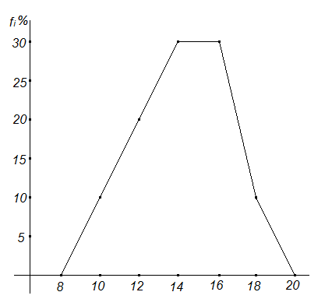
Γ3. Επειδή οι κλάσεις είναι ισοπλατείς και το κέντρο της πρώτης κλάσεις είναι 10 ενώ της δεύτερης είναι 12 έχουμε ότι το πλάτος των κλάσεων είναι 2. Άρα προκύπτει ο παρακάτω πίνακας.
[ - ) | x_{i} | v_{i}
[ 9 - 11 ) | 10 | 10
[ 11 - 13 ) | 12 | 20
[ 13 - 15 ) | 14 | 30
[ 15 - 17 ) | 16 | 30
[ 17 - 19 ) | 18 | 10
ΣΥΝΟΛΟ |  | 100

Γ4. Οι πωλητές που βρίσκονται στην κλάση [ 15 - 17 ) είναι το 30% του συνόλου και στην κλάση [ 17 - 19 ) το 10% άρα όσοι πέτυχαν πωλήσεις πάνω από 15000 είναι 30%+10%=40%
Γ5. Είναι γνωστό ότι, αν θεωρήσουμε ως μονάδα το πλάτος των κλάσεων στο οριζόντιο άξονα, το εμβαδόν του χωρίου που περικλείται μεταξύ του γραφήματος και του οριζόντιου άξονα είναι ίσο με το μέγεθος του δείγματος. Άρα ν=80 και συνεπώς το πλήθος των πωλητών που θα πάρουν το εφάπαξ είναι 80 . 40%=32 πωλητές.

